七年级下册第一单元《平行线》探究题

一．解答题（共 15 小题）
- 将一副三角板中的两块直角三角尺的直角顶点 C 按如图方式叠放在一起（其中，∠A=60°，∠D=30°；∠E=∠B=45°）：
- ①若∠DCE=45°，则∠ACB 的度数为 ；
②若∠ACB=140°，求∠DCE 的度数；
- 由（1）猜想∠ACB 与∠DCE 的数量关系，并说明理由．
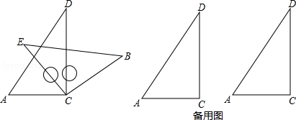
- 当∠ACE＜180°且点 E 在直线 AC 的上方时，这两块三角尺是否存在一组边互相平行？若存在，请直接写出∠ACE 角度所有可能的值（不必说明理由）；若不存在，请说明理由．

- 已知如图，AB∥CD，试解决下列问题：
（1）∠1+∠2= ；
（2）∠1+∠2+∠3= ；
（3）∠1+∠2+∠3+∠4= ；
（4）试探究∠1+∠2+∠3+∠4+…+∠n= ．
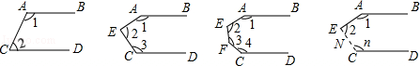

- 如图，直线 CB∥OA，∠C=∠OAB=100°，E、F 在 CB 上，且满足∠FOB=∠AOB，
OE 平分∠COF
- 求∠EOB 的度数；
- 若平行移动 AB，那么∠OBC：∠OFC 的值是否随之发生变化？若变化，找出变化规律或求出变化范围；若不变，求出这个比值．
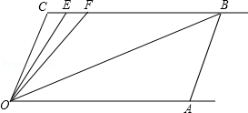
- 在平行移动 AB 的过程中，是否存在某种情况，使∠OEC=∠OBA？若存在， 求出其度数；若不存在，说明理由．

- 如图，已知直线 l1∥l2，l3、l4 和 l1、l2 分别交于点 A、B、C、D，点 P 在直线
l3 或 l4 上且不与点 A、B、C、D 重合．记∠AEP=∠1，∠PFB=∠2，∠EPF=∠3．
（1）若点 P 在图（1）位置时，求证：∠3=∠1+∠2；
- 若点 P 在图（2）位置时，请直接写出∠1、∠2、∠3 之间的关系；
- 若点 P 在图（3）位置时，写出∠1、∠2、∠3 之间的关系并给予证明．
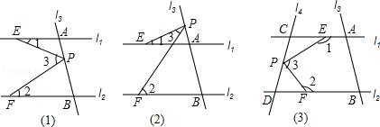

- AB∥CD，C 在 D 的右侧，BE 平分∠ABC，DE 平分∠ADC，BE、DE 所在直线交于点 E．∠ADC=70°．
- 求∠EDC 的度数；
- 若∠ABC=n°，求∠BED 的度数（用含 n 的代数式表示）；
- 将线段 BC 沿 DC 方向移动，使得点B 在点 A 的右侧，其他条件不变，若∠
ABC=n°，求∠BED 的度数（用含 n 的代数式表示）．
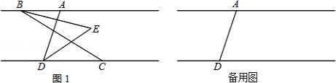

- 已知直线l1∥l2，点A 是 l1 上的动点，点B 在 l1 上，点C、D 在 l2 上，∠ABC，
∠ADC 的平分线交于点 E（不与点 B，D 重合）．
- 若点 A 在点 B 的左侧，∠ABC=80°，∠ADC=60°，过点 E 作 EF∥l1，如图① 所示，求∠BED 的度数．
- 若点 A 在点 B 的左侧，∠ABC=α°，∠ADC=60°，如图②所示，求∠BED 的度数；（直接写出计算的结果）
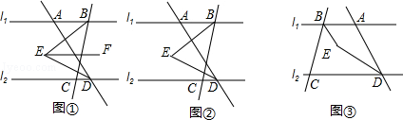
- 若点 A 在点 B 的右侧，∠ABC=α°，∠ADC=60°，如图③所示，求∠BED 的度数．

- 已知：如图，直线 a∥b，直线 c 与直线 a、b 分别相交于 C、D 两点，直线d 与直线 a、b 分别相交于 A、B 两点．
- 如图 1，当点 P 在线段 AB 上（不与 A、B 两点重合）运动时，∠1、∠2、
∠3 之间有怎样的大小关系？请说明理由；
- 如图 2，当点P 在线段 AB 的延长线上运动时，∠1、∠2、∠3 之间的大小关系为 ；
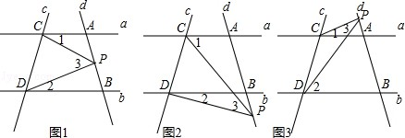
- 如图 3，当点P 在线段 BA 的延长线上运动时，∠1、∠2、∠3 之间的大小关系为 ．

- 如图，已知AM∥BN，∠A=60°．点 P 是射线 AM 上一动点（与点A 不重合），
BC、BD 分别平分∠ABP 和∠PBN，分别交射线 AM 于点 C，D．
- ①∠ABN 的度数是 ； ②∵AM∥BN，∴∠ACB=∠ ；
- 求∠CBD 的度数；
- 当点 P 运动时，∠APB 与∠ADB 之间的数量关系是否随之发生变化？若不变化，请写出它们之间的关系，并说明理由；若变化，请写出变化规律．
- 当点 P 运动到使∠ACB=∠ABD 时，∠ABC 的度数是 ．
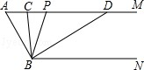

- 如图①，将一副直角三角板放在同一条直线 AB 上，其中∠ONM=30°，∠OCD=45

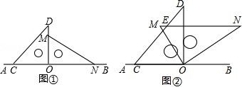
- 将图①中的三角板 OMN 绕点 O 按逆时针方向旋转，使∠BON=30°，如图②，
MN 与 CD 相交于点 E，求∠CEN 的度数；
- 将图①中的三角尺 OMN 绕点 O 按每秒 15°的速度沿逆时针方向旋转一周， 在旋转的过程中，在第 秒时，边 MN 恰好与边 CD 平行；在第 秒时，直线 MN 恰好与直线 CD 垂直．（直接写出结果）

- 如图，直线 AC∥BD，连接 AB，直线 AC、BD 及线段 AB 把平面分成①、②、
③、④四个部分，规定线上各点不属于任何部分．
（1）如图（1），当动点 P 落在第①部分时，直接写出∠PAC、∠APB、∠PBD 三个角的数量关系是
（1）如图（2），当动点 P 落在第②部分时，直接写出∠PAC、∠APB、∠PBD 三个角的数量关系是
- 如图（3），当动点 P 落在第③部分时，直接写出∠PAC、∠APB、∠PBD 三个角的数量关系是
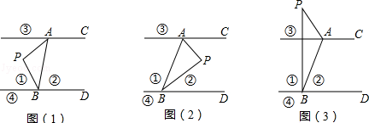
- 选择以上一种结论加以证明．

- 如图 1，将两根笔直细木板 MN、EF 用图钉固定并平行摆放，将一根橡皮筋拉直后用图钉分别固定在 MN、EF 上，橡皮筋的两端点分别记为点A、点 B．
（1）图 1 中，若∠1=110°，则∠2= 度．（直接写出结果，不需说理）
（2）P 为橡皮筋上一点，利用橡皮筋的弹性拉动橡皮筋，使 A、P、B 三点不在同一直线上，然后用图钉固定点 P．
①如图 2，若点P 在两细木棒所在直线之间，且∠1+∠2=90°，试判断线段 AP 与
BP 所在直线的位置关系，并说明理由；
②如图 3，若点 P 在两细木棒所在直线的同侧，且∠1+∠2=90°，∠APB=28°，试求∠1、∠2 的度数．
（3）P1、P2 为 AB 上两点，拉动橡皮筋并固定如图 4，若∠1+∠2=90°，则∠AP1P2+
∠BP2P1= 度．（直接写出结果，不需说理）
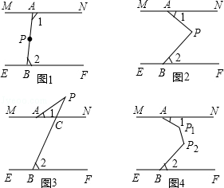

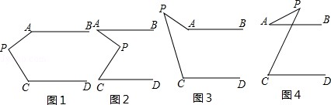
- 已知，如图，AB∥CD，分别探讨下面四个图形中∠APC 与∠PAB，∠PCD 之间的关系，请你从所得到的关系中任选一个加以证明（温馨提示：添加适当辅助

线）
- 在图 1 中，∠APC 与∠PAB，∠PCD 之间的关系是： ．
- 在图 2 中，∠APC 与∠PAB，∠PCD 之间的关系是： ．
- 在图 3 中，∠APC 与∠PAB，∠PCD 之间的关系是： ．
- 在图 4 中，∠APC 与∠PAB，∠PCD 之间的关系是： ．
- 在图 中，求证： ．

- 学习平行线性质后，老师让学生完成教材第 135 页练习中第 2 题，并针对这

道题做深入的探究，看有什么新发现：
题目：如图，AB∥DE，BC∥EF．求证：∠B=∠E．
下面是小明和小红探究完成这道题的过程．请补充完整：
- 小明发现，利用平行线性质，这道题很容易证明．小明利用的平行线性质可能是 ．
- 小红说她的方法和小明的不一样，小红利用的平行线性质可能是 ．
- 继续探究后，小明说：“我发现这道题可以用文字语言这样叙述：如果一个角的两边分别平行于另一个角的两边，那么这两个角相等．”
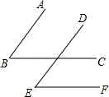
小红针对小明的叙述做深入探究后说：“针对这道题你的说法是对的，因为这道题给出了图形，如果没有给出图形，你说的“如果一个角的两边分别平行于另一个角的两边，那么这两个角相等是不准确的，我发现它还存在另外一种情况．” 你认为小红的说法是否正确？若正确，请就小红说的“还存在另外一种情况”画出图形，给出证明，并补充修改小明给出的文字语言叙述．若不正确，请说明理由．

- 已知，如图，l1∥l2．

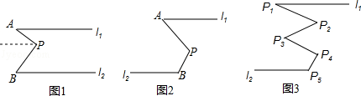

- 如图 1，过点P 作 l 的平行线，可证∠APB，∠A，∠B 之间的等量关系是：
1
∠APB=∠A+∠B．
- 如图 2，请你写出∠APB，∠A，∠B 之间的等量关系，并证明．
- 如图 3，请你直接写出∠P ，∠P ，∠P ，∠P ，∠P 之间的等量关系为： ．
1 2 3 4 5

- 几何问题中，当图形的位置改变时，与之相关的某些数量关系也会随之发生

变化，完成探究：
- 若AB∥CD，同一平面内另一点E 在 AB 与 CD 之间时，如图1，求证：∠B+
∠D=∠E；
- 若 AB∥CD，同一平面内另一点 E 在 AB 的上面时，如图 2，试探究∠B，∠
D，∠E 之间的关系式并证明你的结论；
- 若 AB∥CD，同一平面内另一点 E 在 CD 的下面时，如图 3，直接写出∠B，
∠D，∠E 之间的关系式；
- 若AB∥CD，同一平面内另一点E 在 AB 与 CD 之间时，如图4，直接写出∠
B、∠D、∠E 之间的关系式．
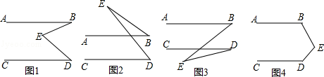

七年级下册第一单元《平行线》探究题

参考答案与试题解析

一．解答题（共 15 小题）
1．（2016 春 周口期末）将一副三角板中的两块直角三角尺的直角顶点C 按如图方式叠放在一起（其中，∠A=60°，∠D=30°；∠E=∠B=45°）：
（1）①若∠DCE=45°，则∠ACB 的度数为 135° ；
②若∠ACB=140°，求∠DCE 的度数；
- 由（1）猜想∠ACB 与∠DCE 的数量关系，并说明理由．
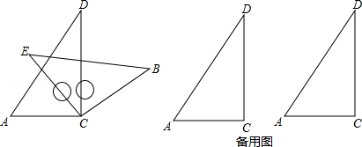
- 当∠ACE＜180°且点 E 在直线 AC 的上方时，这两块三角尺是否存在一组边互相平行？若存在，请直接写出∠ACE 角度所有可能的值（不必说明理由）；若不存在，请说明理由．
【分析】（1）①首先计算出∠DCB 的度数，再用∠ACD+∠DCB 即可；②首先计算出∠DCB 的度数，再计算出∠DCE 即可；
- 根据（1）中的计算结果可得∠ ACB+∠DCE=180°，再根据图中的角的和差关系进行推理即可；
- 根据平行线的判定方法可得．
【解答】解：（1）①∵∠ECB=90°，∠DCE=45°，
∴∠DCB=90°﹣45°=45°，
∴∠ACB=∠ACD+∠DCB=90°+45°=135°，
故答案为：135°；

②∵∠ACB=140°，∠ACD=90°，
∴∠DCB=140°﹣90°=50°，
∴∠DCE=90°﹣50°=40°；

（2）∠ACB+∠DCE=180°，
∵∠ACB=∠ACD+∠DCB=90°+∠DCB，
∴∠ACB+∠DCE=90°+∠DCB+∠DCE=90°+90°=180°；

（3）存在，
当∠ACE=30°时，AD∥BC，
当∠ACE=∠E=45°时，AC∥BE， 当∠ACE=120°时，AD∥CE， 当∠ACE=135°时，BE∥CD， 当∠ACE=165°时，BE∥AD．
【点评】此题主要考查了角的计算，以及平行线的判定，关键是理清图中角的和差关系．

2．（2016 春•乐业县期末）已知如图，AB∥CD，试解决下列问题：
（1）∠1+∠2= 180° ；
（2）∠1+∠2+∠3= 360° ；
（3）∠1+∠2+∠3+∠4= 540° ；
（4）试探究∠1+∠2+∠3+∠4+…+∠n= （n﹣1）180° ．
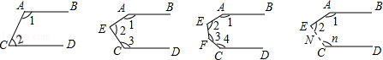
【分析】（1）中，根据两条直线平行，同旁内角互补作答；
- 过点 E 作平行于 AB 的直线，运用两次两条直线平行，同旁内角互补即可得到三个角的和；
- 分别过点 E，F 作 AB 的平行线，运用三次平行线的性质，即可得到四个角的和；

以上内容仅为本文档的试下载部分，为可阅读页数的一半内容。如要下载或阅读全文，请访问：https://d.book118.com/866131243145010031

